Vedlegg 1 Eksempel plan for samarbeid
HVA

Samarbeids- møte

IOP-møte

Periodeplan- møter

Utviklings- samtaler

Ansvars- gruppemøte
NÅR

Uke 35 Tirsdag på
HUS:14.30-15.30

Uke 34
Tir 24/8 på HUS kl 14.30-15.30
Uke 39
Man 27/9 på HUS kl 14.30-15.30
Uke 45
Man 8/11 på HUS kl 14.30-15.30
Uke 51
Man 20/12 på HUS kl 14.30-15.30
Uke 6
Man 31/1 på HUS kl 14.30-15.30
Uke 12
Man 21/3 på HUS kl 14.30-15.30
Uke 18
Man 2/5 på HUS kl 14.30-15.30
2 stk. 1 hvert halvår
HVEM

Foresatte Skolens ledelse Kontaktlærer Spes.ko/pedagog
Foresatte Spes.ko/pedagog Kontaktlærer Assistent
Foresatte Kontaktlærer Assistent Spes.ko/pedagog
/faglærere (er med ved behov)

Samtalen bygger på elevsamtalen og skolens maler for dette.

Foresatte Spes.ko PPT
INNHOLD

Samarbeid om skoleåret 2021-2022
- Individuell opplæringsplan.
Samarbeid om 6 ukers periodeplan. Planen skal bygge på IOP. Utarbeides av skolen og oppdateres på delt kanal med foresatte i forkant av møtet.
Innspill til periodeplanen kan diskuteres på møte.Møtet starter med å evaluere gammel plan eventuelt videreføre, justere eller fjerne til ny plan.

Utviklingssamtalen bygger på elevsamtalen og skolens egne maler for dette.
ANSVARLIG

Skolen

Skolen/assistent

Kontaktlærer og assistent

Kontaktlærer

IP-koordinator

Vedlegg 1 Eksempel plan for samarbeid fortsetter
Halvårsvu- Man 6/12 kl
rderinger 14.30-15.30
Foresatte
Skolens ledelse Spes.ko/pedagog Kontaktlærer Assistent
PPT
Halvårsvurdering
er en gjennomgang IOP der man ser på hvordan IOP har fungert og hvordan samarbeidet og eventuelle mål og metoder har fungert, må justeres eller fjernes/tilføyes.
IOP og periodeplaner ses
på som en helhet.
Kontaktlærer
Helårsvur- Man 13/6 kl
dering 14.15-15.30
Foresatte
Skolens ledelse Spes.ko/pedagog Kontaktlærer AssistentPPT
Kontaktlærer
Overførin-
gsmøte
Man 30/8 14.30-
15.30
PPT
Skolen Kontaktlærer Assistent
Veien videre til
videregående
PPT

Vedlegg 2 Mal for periodeplan
FAG uke
Metoder,
begreper, vurderingsform
Vurderingskriterier
for perioden
Mål som er
oppnådd
Begrunnelse

Vedlegg 3 Mal for ukeplan
Norsk
Engelsk Matte Naturfag
Samfunnsf ag
KRLE
Fransk
Kropp, identitet og seksualitet
LÆRINGSMÅL
Mandag
Tirsdag
Onsdag
Torsdag
Fredag

Vedlegg 4 Språklige handlinger i kompetansemålene for ungdomsskolen
Analysere
Beskrive egenskaper Beskrive kort Beskrive oppbygning
Beskrive samspillet mellom ulike virkemidler Beskrive tendenser og variasjoner
Bruke naturfaglige og samfunnsfaglige begreper til å forklare Bruke statistiske kilder
Bygge videre på bidrag fra andre Delta i diskusjoner
Diskutere formål og relevans Diskutere holdninger Diskutere hvilke miljøeffekter Diskutere hvordan
Diskutere observasjoner og resultater Dokumentere
Drøfte funn Drøfte ideal om
Drøfte hvordan interesser og ideologi kan prege synet på… Drøfte problemstillinger
Drøfte premisser Drøfte sammenhenger Drøfte tiltak
Drøfte årsaker
Finne eksempler Forklare betydningen av å se etter sammenhenger mellom årsak- virkning
Forklare bakgrunnen for Forklare forskjeller Forklare hovedtrekk Forklare hvordan Forklare hvorfor Forklare resultater
Forklare sammenhenger mellom faktorer Formulere problemstillinger
Formulere spørsmål
Formulere testbare hypoteser- formulering Framstille resultater grafisk
Gi (varierte) eksempler Gjengi informasjon Gjøre beregninger

Vedlegg 4 Språklige handlinger i kompetansemålene for ungdomsskolen fortsetter
Gjøre forsøk Gjøre greie for Gjøre rede for
Identifisere naturfaglige argumenter, fakta og påstander Identifisere samfunnsfaglige argumenter, fakta og påstander
Innhente og bearbeide naturfaglige data (og samfunnsfaglige data?) Kartlegge variasjoner
Kommentere hvordan Observere og gi eksempler
Planlegge og gjennomføre- planlegging Presentere norskfaglige emner Presentere tema
Presentere resultater
Reflektere over samfunnsfaglige spørsmål Revidere tekst
Sammenligne
Samtale om form, innhold og formål Skape fortellinger om
Skrive forklarende og argumenterende tekster- argument- argumentasjon- argumentering Skrive samfunnsfaglige tekster med presis bruk av fagbegrep, begrunnede konklusjoner og kildehenvisninger
Teste
Tolke resultater Undersøke egenskaper Undersøke et emne Undersøke og klassifisere
Undersøke og registrere- registrering Utvikle produkter
Vise hvordan hendelser kan framstilles ulikt Vurdere egenskaper
Vurdere om statistikken gir pålitelig informasjon Vurdere innhold kritisk
Vurdere kvalitet,
Vurder rettigheter og konsekvenser Vurdere materialbruk

Vedlegg 5 Eksempel språklige delferdigheter for å kunne vise kompetanse i fagsamtaler
Delferdigheter som må beherskes av elever med språkvansker:

Leksikon:
Ord knyttet til tema, innhold
Begrepssystemer knyttet til tema, innhold

Pragmatikk: bruk av språket
Turtagning
Kunnskap om hvordan ordet veksles i en fagsamtale- regler for hvem spør, hvem svarer?
Topic-comment struktur- vite hvordan man svarer/responderer og holder seg til tema.
Hvordan utbrodere et tema

Grammatikk:
Konkret setningsstruktur for spørsmål og svar
Konkret setningsstruktur for argumentasjon og resonering

Kognitivt:
Forstå deler og helhet Hendelse- konsekvens Årsak- hendelse
Årsak-hendelse- konsekvens Sammenligne
Se forskjeller
Vurdere fra ulike perspektiv (tid, land, religion)

Tillit til at den man møter er en hyggelig samtalepartner som man kjenner godt og vil en vel.

Vedlegg 6 Mal for begrepsoversikt
Språklige
begreper, sammensatte ord
Ord som kan
betyd et samme, homonymer
Fagbegreper
Egennavn/kateg
orier over og under
Hvilke sider

Vedlegg 7 Mal for ordkort forside

Ord 1 - fremside

Ord 3 - fremside
Ord 2 - fremside

Ord 4 - fremside

Ord 5 - fremside
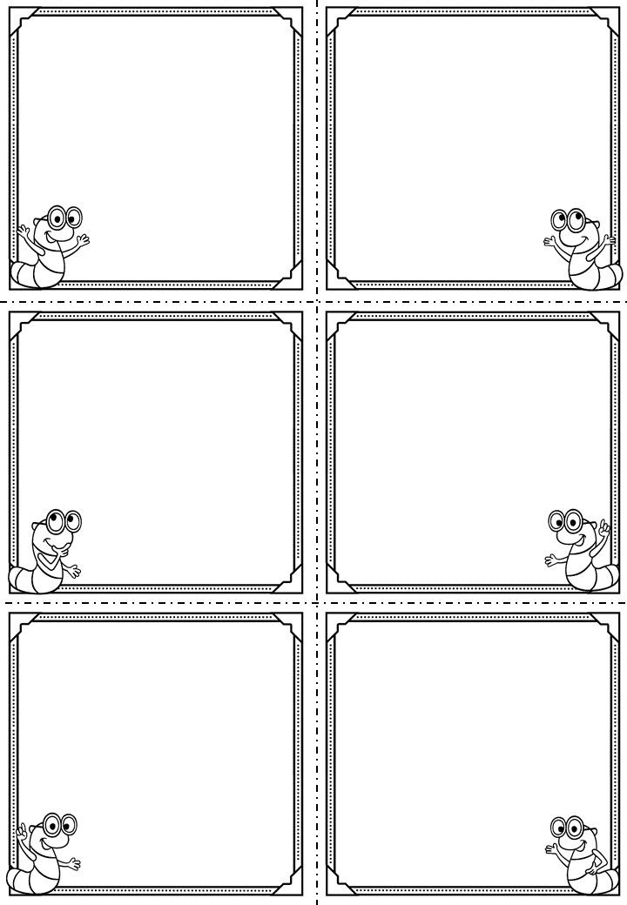

Ord 6 - fremside

Vedlegg 7 Mal for ordkort bakside

Ord 2 - bakside

Her kan du skrive inn norsk versjon, hva begrepet betyr m.m.

Ord 4 - bakside

Her kan du skrive inn norsk versjon, hva begrepet betyr m.m.
Ord 1 - bakside

Her kan du skrive inn norsk versjon, hva begrepet betyr m.m.

Ord 3 - bakside

Her kan du skrive inn norsk versjon, hva begrepet betyr m.m.

Ord 6 - bakside
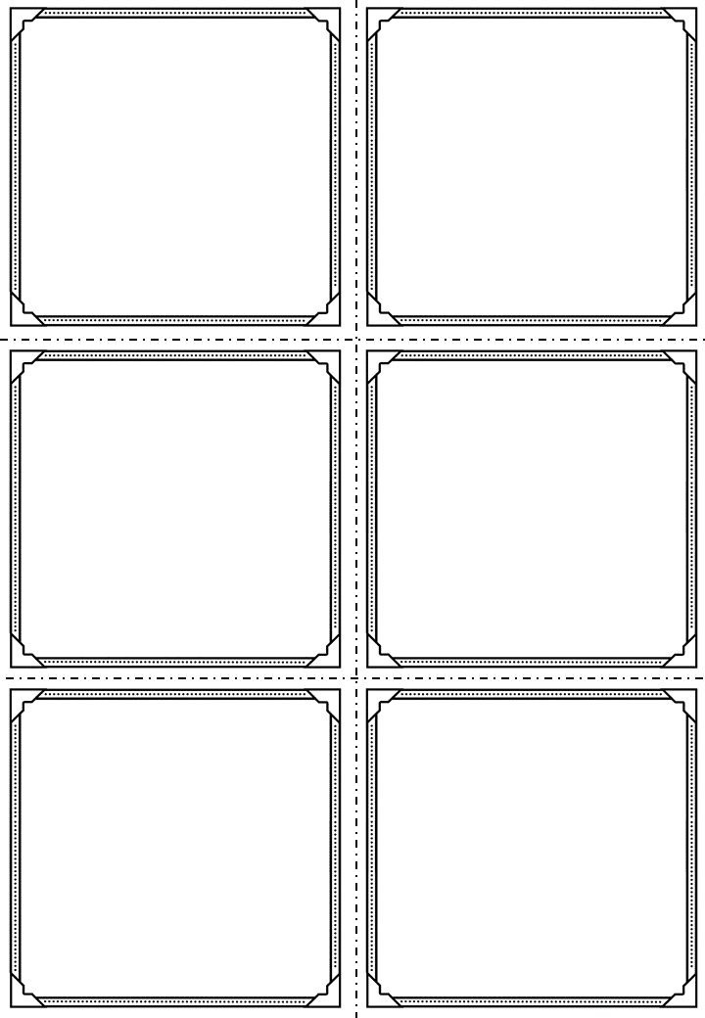

Her kan du skrive inn norsk versjon, hva begrepet betyr m.m.
Ord 5 - bakside

Her kan du skrive inn norsk versjon, hva begrepet betyr m.m.

Vedlegg 8 Ordkort og mal for argumenterende tekst
Ordkort

Argument
Argument
Argument
Argument

Vedlegg 8 Ordkort og mal for argumenterende tekst
Ordkort

Jeg mener at det er Jeg mener at det er
, fordi at , fordi at
Jeg mener at det er Jeg mener at det er
, fordi at , fordi at

Vedlegg 8 Ordkort og mal for argumenterende tekst
Ordkort

Argument
Argument
Argument
Argument

Vedlegg 8 Ordkort og mal for argumenterende tekst
Ordkort

Jeg er enig i
, fordi at
Jeg er enig i
, fordi at
Jeg er enig i
, fordi at
Jeg er enig i
, fordi at

Vedlegg 8 Ordkort og mal for argumenterende tekst
Ordkort

Argument
Argument
Argument
Argument

Vedlegg 8 Ordkort og mal for argumenterende tekst
Ordkort

Jeg er uenig i
, fordi at
Jeg er uenig i
, fordi at
Jeg er uenig i
, fordi at
Jeg er uenig i
, fordi at

Vedlegg 8 Mal for argumenterende tekst
Skrivemal for argumenterede tekst på 400-450 ord

Overskrift:

- Innledning på 6 linjer og med påstanden.

- Avsnitt på 6 linjer med argumentene for.

- Avsnitt på 6 linjer med argumentene imot.

- Avsnitt på 6 linjer hvor du drøfter/diskuterer argumentene opp mot hverandre.

- Avslutning med konklusjon på 6 linjer.

Kildeliste

Vedlegg 8 Mal for argumenterende tekst
Skrivemal for argumenterede tekst på 700 ord

Overskrift

- Innledning

I denne teksten skal jeg argumentere for………………………….
- Hva er ?
- Historien bak ?
- Dette skal vi se nærmere på………………

- Hoveddel

Avsnitt 1- skal bestå av 5 setninger Påstand

- Noen mener at………………….
- Fordi……………….
- Andre mener at……………..
- Fordi…………………
- Dette skal vi se nærmere på…………………………..

Avsnitt 2- skal bestå av 5 setninger
Her skal du skriver om argumenter FOR

- For det første ………………………..
- Det er viktig at……………………….
- For det andre…………………………..
- Fordi at…………………………..
- Aller viktigste…………………………..

Avsnitt 3- skal bestå av 5 setninger
Her skal du skrive om argumenter MOT

- For det første ………………………..
- Det er viktig at……………………….
- For det andre…………………………..
- Fordi at…………………………..
- Aller viktigste…………………………..

Avsnitt 4- skal bestå av 5 setninger
Her skal du vurdere argumentene FOR og MOT opp mot hverandre

- På den ene siden syns jeg………………..
- På den annen side……………………….
- Jeg syns……………virker positivt fordi………….
- Det er viktig for meg at………………………..
- Jeg tar avstand fra……………………….

Avsnitt 5- skal bestå av 2 setninger Her kommer konkusjonen din

- Jeg konkluder med at……………..
- Fordi………….

Kilder

Vedlegg 9 Mal leseplan

Leseplan for to

- Se på overskriften? Hva tror du teksten handler om?
- Les avsnittet høyt en gang hver. Husk lesefinger, og tydelig markering av komma og punktum.
- Marker ord som vi må undersøke mer. Bruk kolonneskjema og skriv inn ordene. Forklar viktige ord i teksten.
- Finn forklaring på ordene som må undersøkes, bruk kolonneskjema.
- Still og svar på spørsmål til teksten.

Vedlegg 10 Spørsmålskort

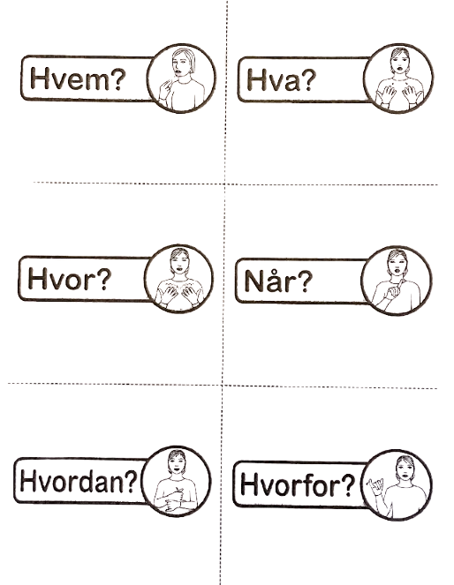

Vedlegg 11 Mal tokolonneskjema
Vanskelige ord
Hva ordet betyr

Vedlegg 12 ordkort virkemidler forside

Personal
synsvinkel
Autoral
synsvinkel
In media res
Komposisjon

Vedlegg 12 ordkort virkemidler bakside

Autoral synsvinkel er når fortelleren står utenfor handlingen. Du kan skrive i han/hun- form, bruke navn.
En personal synsvinkel er når fortelleren selv tar del i handlingen. Du kan skrive i jeg- form.

Komposisjon handler om hvordan tekster er satt sammen eller bygd opp.
Innledningen starter midt inne i handlingen. Slike innledninger vekker ofte interesse.

Vedlegg 12 ordkort virkemidler forside

vendepunkt
høydepunkt
metafor
sammenligning

Vedlegg 12 ordkort virkemidler bakside

Handlingen bygger seg opp til et høydepunkt. Ved høydepunktet er det mest spennende, dramatisk eller morsomt.
Sammenligninger er når man bruker som-ordet: «Hun er som en rose».
Etter et høydepunkt kan det komme et vendepunkt. Her blir det mindre og mindre spennende, dramatisk eller morsomt.
Avslutningen kommer etter vendepunktet.
Metaforer er sammenligning, uten å bruke ordet som. «Du har et hjerte av gull.»

Vedlegg 12 ordkort virkemidler forside

kontrast
ironi
spenningskurve
handlingsrom

Vedlegg 12 ordkort virkemidler bakside

Ironi er når man uttrykker sin mening eller holdning ved å si det motsatte av det man mener.

Handlingsrom er hvor handlingen skjer. Det kan være en eller flere steder eller situasjoner.
Kontrast betyr motsetning eller motstykke. I både enkle og sammensatte tekster kan du lage kontraster ved å sette motsetninger opp mot hverandre.
Spenningskurve viser hvordan handlingen er bygget opp med mer og mer spenning, dramatikk, sorg, kjærlighet, osv. (komposisjonen).

Vedlegg 12 ordkort virkemidler forside

miljøbeskrivelse
/miljøskildring
synsvinkel
virkemidler
utvide
øyeblikket

Vedlegg 12 ordkort virkemidler bakside

Synsvinkel handler om hvilket ståsted vi ser handlingen og personene. Det kan være autoral eller personal synsvinkel.
Miljøbeskrivelse eller miljøskildring handler om hvor og når handlingen skjer og hvordan den er beskrevet eller skildret.

Å utvide øyeblikket betyr å skildre en hendelse i teksten svært grundig. Det er vanlig å bruke flere sanser, både syn, lukt og hørsel.
Virkemidler er måter forfatteren kan skrive for å få frem budskapet sitt. Eks, metaforer, frampek, gjentagelse.

Vedlegg 12 ordkort virkemidler forside

frampek
handlingsreferat
replikk
tankereferat

Vedlegg 12 ordkort virkemidler bakside

Handlingsreferat er når man forteller og beskriver at noe skjer. F.eks. Silje ser og hører hvordan hestene kommer mot henne.
Tankereferat er det personene tenker. Vi
«går inn» i hodet på personen og leser tankene. Beskriver hvordan personen tenker i situasjonen.
Frampek vil si å legge inn hint om at noe kommer til å skje i framtiden.
Dette gjøres ofte i innledningen.

Replikk er det personene sier. F.eks. «Vil du være med på et eventyr?»

Vedlegg 12 ordkort virkemidler forside

skildringer
besjeling
tema
kronologisk
handling

Vedlegg 12 ordkort virkemidler bakside

Når vi bruker virkemidlet besjeling, gir vi menneskelige egenskaper til dyr, planter og ting. Dette er en type metafor.
Hvis det er en kronologisk handling, skjer hendelsene i boka etter hverandre i tid.
Skildringer er beskrivelser av hvordan personene ser ut, hvordan stedene ser ut, hva det lukter der de er, hvilken stemning det er og hvordan været er.

Tema er det teksten handler om. Vi må ofte lese hele teksten og tolke hva som er tema. Tema kan være kjærlighet/forelskelse, sorg, vennskap osv.

Vedlegg 12 ordkort virkemidler forside

parallell- handling
Tilbakeblikk i handlingen (retrospektiv)

person- beskrivelse
dialog

Vedlegg 12 ordkort virkemidler bakside

Tilbakeblikk i handlingen betyr at deler av teksten eller fortellingen gir et tilbakeblikk på noe som har hendt tidligere.
En dialog er en samtale mellom to eller flere personer.
Parallellhandling vil si at en forteller to eller flere handlinger ved siden av hverandre. Vi får vite om to eller flere ting som skjer samtidig.
Personbeskrivelse er en beskrivelse av hvem man er og hvordan man er.
Ytre og indre kjennetegn.

Vedlegg 12 ordkort virkemidler forside

Ytre kjennetegn hos personer
Indre kjennetegn hos personer

antongnist sympatisk

Vedlegg 12 ordkort virkemidler bakside

Indre kjennetegn hos personer handler om hvilke meninger, følelser, tanker, personlighet personen har.
Ytre kjennetegn hos personer handler om hvordan de ser ut og hva de gjør.

Sympatisk er det som uttrykker samfølelse, sympati eller medfølelse. En sympatisk person gjør gode ting.
Antagonist betyr motstander eller motpart. Antagonist kjemper imot at hovedpersonen skal vinne eller nå et mål.

Vedlegg 12 ordkort virkemidler forside

usympatisk
Handling

Vedlegg 12 ordkort virkemidler bakside

En handling er det som skjer eller foregår.
Usympatisk er det motsatte av sympatisk. En usympatisk person gjør ting som ikke er bra eller hyggelig.

Vedlegg 13 Mal bokanalyse
- Innledning

Jeg har lest en bok som heter………… Den ble gitt ut………………
Den er skrevet av………………..
Hvor foregår handlingen……………… Hvilke mennesker er med…………
Hvilken tid foregår handlingen……….
Hvordan viser forfatteren oss temaet…………. Hva handler boka om…………….

- Hoveddel

KOMPOSISJON
Hvordan begynner fortellingen (in medias res, skildrende, presenterende,
med slutten)
Hva driver handlingen fremover (situasjoner og hendelser, dialog)
Er historien i boken strukturert kronologisk , eller er det tilbakeblikk eller parallellhandlinger……………….
Hvor er høydepunktet………..
Hvordan er avslutningen…………..

SYNSVINKEL
Står fortelleren utenfor hendelsene i teksten (autoral synsvinkel) eller er karakteren en del av dem (personal synsvinkel)……………..
Skifter fortelleren synsvinkel underveis…………..
Hva har synsvinkelen å si for fortellingen…………..

PERSONBESKRIVELSE
Hvem er hovedpersonen(e)………………
Har hovedpersonen en antagonist (en motstander)………….
Hva får du vite om personen(e) ved ytre beskrivelser………….
Hva får du vite om personen(e) ved måten de snakker på og det de gjør… Er personene sympatiske eller usympatisk………………
Gjennomgår hovedpersonene(e) en utvikling i løpet av boka…….
Er personene typer eller er de sammensatte? (bare snille, bare onde, bare forelska)………………

Vedlegg 13 Mal bokanalyse fortsetter
MILJØSKILDRING
Hvilken tid og sted er handlingen i boken fra………… Hvordan blir samfunnet og miljø beskrevet…………
Får man vite noe om familien………..
Nevn en beskrivelse du likte godt………….
Hva var det som gjorde at du likte akkurat denne beskrivelsen………

ANDRE VIRKEMIDLER
Er det bruk av humor, ironi, satire…………..
Er det bruk av symbolikk, metaforer, frempek, sammenlikninger………. Hvordan er språket, setningene, ordvalget………….

- Avslutning
Hva er din mening om boka……….. Hva syns du om temaet………..
Er det et aktuelt tema i dag…………..

Vedlegg 14 Mal forstå oppgave

Tolkning av oppgaveteksten - hva skal man skrive og hvordan
Hvilken sjanger skal teksten ha?
(eks. Fagtekst, novelle, debattinnlegg, manus osv).

Hvordan skal innholdet presenteres?
(eks. redegjøre, drøfte, beskrive, presentere, argumentere osv.)

Hva er tema i oppgaven?

Hvilke nøkkelord er det i oppgaveteksten:

Strukturer oppgaven din ved hjelp av nøkkelordene:

Formelle krav
Antall ord:

Skriftstørrelse: Skrifttype: Linjeavstand:
Topptekst, bunntekst og
kandidatnummer:

Vedlegg 15 Mal leseramme
INNHOLD
Hva handler denne teksten om? Hva slags tekst er det?
Sett strek under vanskelige ord, og slå de opp

FORM
Hvordan er teksten bygd opp? Hvordan starter den/ slutter den? Er det brukt virkemidler?
Gjentakelse, metaforer, frampek, kontraster, mm..
Les mellom linjene

HENSIKT
Hvorfor har forfatteren skrevet denne teksten?
Har den et budskap?
Ønsker den å overbevise eller underholde?

Hva synes jeg
Hva synes du om teksten? Likte du den?
Likte du den ikke?
Begrunn svaret.«Jeg likte den fordi….»

